- OBJETIVO

Determinar el origen del capital que componen las empresas, para establecer si es nacional, extranjero o mixto, con la expedición de un acto administrativo expedido por el Ministerio de Comercio, Industria y Turismo.

- ALCANCE

Aplica a las empresas multinacionales Andinas, inicia con una solicitud de un usuario nacional o extranjero y termina con la expedición y envió del acto administrativo

- DEFINICIONES Y SIGLAS

EMPRESA NACIONAL: Es aquella constituida en el país receptor y cuyo capital pertenezca en más del ochenta por ciento 80% a inversionistas nacionales, siempre que, a juicio del organismo nacional competente, esa proporción se refleje en la dirección técnica, financiera, administrativa y comercial de la empresa.

EMPRESA MIXTA: Es aquella constituida en el país receptor y cuyo capital pertenezca a inversionistas nacionales en una proporción que fluctúe entre el cincuenta y uno por ciento (51%) y el ochenta por ciento (80%), siempre que a juicio del organismo nacional competente esa proporción se refleje en la dirección técnica, financiera, administrativa y comercial de la empresa. Así mismo, se considerarán empresas mixtas aquellas en las que participe el Estado, entes paraestatales o empresas del Estado del país receptor, en un porcentaje no inferior al treinta por ciento (30%) del capital social y siempre que a juicio del organismo nacional competente, el Estado, ente paraestatal o empresa del Estado, tenga capacidad determinante en las decisiones de la empresa. Se entiende por capacidad determinante la obligación de que concurra la anuencia de los representantes estatales en las decisiones fundamentales para la marcha de la empresa. Para fines de la Decisión 291, se entenderá por ente paraestatal o empresa del Estado, aquel constituido en el país receptor cuyo capital pertenezca al Estado en más del ochenta por ciento (80%) y siempre que éste tenga capacidad determinante en las decisiones de la empresa.

EMPRESA EXTRANJERA: Es aquella constituida o establecida en el país receptor y cuyo capital perteneciente a inversionistas nacionales sea inferior al cincuenta y uno por ciento (51%), o cuando siendo superior, a juicio del organismo nacional competente, ese porcentaje no se refleje en la dirección técnica, financiera, administrativa y comercial de la empresa. Además de las definiciones transcritas, y para efectos de la calificación, es importante tener en cuenta que la decisión 291 define las inversiones de propiedad de inversionistas subregionales como inversiones nacionales.

CALIFICAR: Es el trámite a través del cual la Dirección de Inversión Extranjera y Servicios determina la nacionalidad del capital que constituyen a las empresas solicitantes.

- GENERALIDADES

  - NORMATIVIDAD REGULADORA DEL PROCEDIMIENTO
A. Decreto 210 de 2003, Art. 17.
B. Decreto 2080 de 2000, Art. 13.
C. Resolución 2649 de 2006, modificada por la Resolución 2670 de 2011, expedidas por el Ministerio de Comercio, Industria y Turismo.
D. Decisión 291 Acuerdo de Cartagena (CAN).
4.2. SOLICITUD DE CALIFICACIÓN Y SOPORTES MÍNIMOS
El representante legal de la empresa realiza la presentación de la solicitud de calificación de la empresa dirigida a la Dirección de Inversión Extranjera y Servicios, y la radica en el Grupo de Gestión Documental con la siguiente documentación:
a) Presentación de solicitud de calificación de empresa, suscrita por el representante legal de la misma, dirigido a la Dirección de Inversión Extranjera y Servicios (Artículos 440 a 442 del Código de Comercio). En dicha comunicación, el representante legal deberá informar la manera como se refleja la participación de los inversionistas nacionales, en la dirección técnica, financiera, administrativa y comercial de la empresa. (Decisión 291 de 1991, artículo 1º).
b) Certificado de existencia y representación legal de la empresa objeto de calificación, con fecha de expedición no superior a 90 días. (Artículo 86 numeral 3 y 117 del Código de Comercio).
c) Certificado de contador público o revisor fiscal (en el caso sociedades por acciones, sucursales de compañías extranjeras y sociedades en las que por ley o estatutos la administración no corresponda a todos los socios) en el que se especifique quienes son los socios (personas naturales y jurídicas), indicando la participación accionaria de cada uno de ellos y el porcentaje de los mismos de nacionalidad colombiana y extranjera.
d) Si los socios son personas naturales es necesario anexar fotocopia simple de la cédula de ciudadanía, pasaporte o cédula de extranjería, de cada uno de ellos.
e) Si existen socios que son personas jurídicas se deberá anexar su certificado de existencia y representación legal.
f) Si existen socios que son personas jurídicas extranjeras se deberá anexar un certificado de incorporación que hace las veces de certificado de existencia y representación legal de la empresa, emitido por la entidad que haga las veces de la Cámara de Comercio en Colombia.
g) La documentación expedida en el exterior debe estar debidamente apostillada desde el país de donde procede, trámite que se encuentra claramente descrito en la página web del Ministerio de Relaciones Exteriores.

4.2. Riesgos
* Los riesgos del proceso se encuentran documentados en la matriz de riesgos institucionales.
* Los controles aplicables a cada riesgo se relacionan en las actividades descritas en los documentos y se identifican por medio del código del control.

- DIAGRAMA DE FLUJO
(A continuación, se visualiza de manera gráfica y secuencial las actividades descritas en el numeral 6)

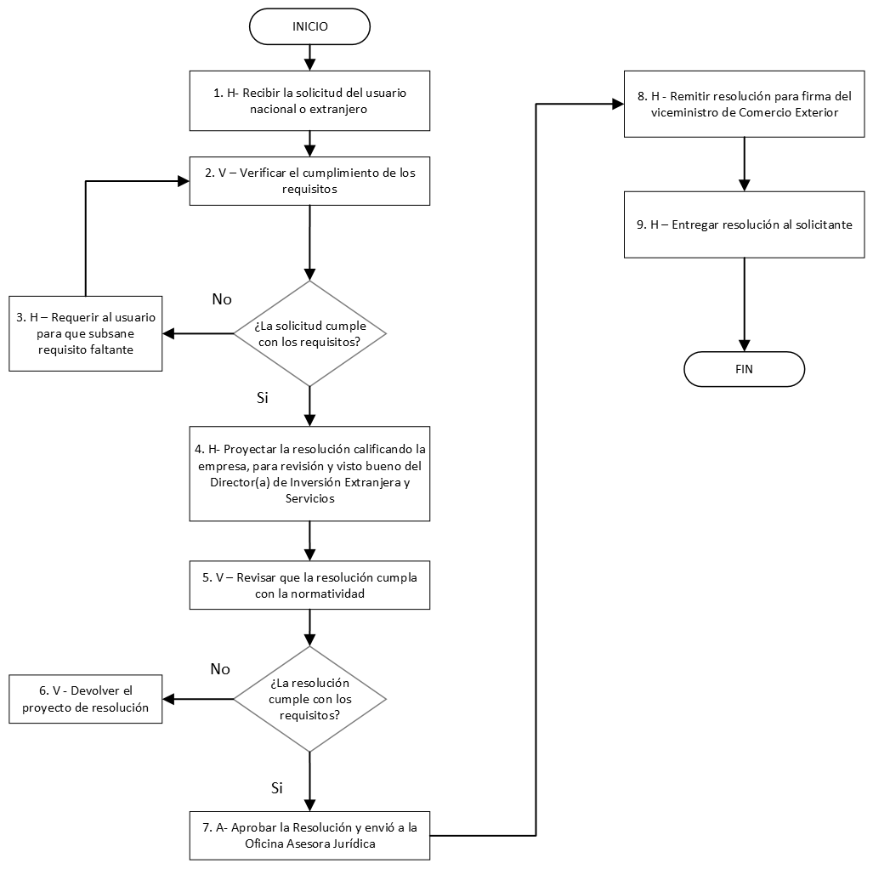

- DESCRIPCIÓN DE ACTIVIDADES
(A continuación, se detallan las actividades graficadas en el numeral 5)

No. | ACTIVIDAD | RESPONSABLE(S) | DESCRIPCIÓN | EVIDENCIA
1 | H- Recibir la solicitud del usuario nacional o extranjero | Director(a) de Inversión Extranjera y Servicios | Asignar la solicitud al servidor público con competencia en el tema para su trámite  Tiempo un (1) día | Solicitud
2 | V – Verificar el cumplimiento de los requisitos | Servidor Público asignado | Verificar si la documentación se encuentra completa y que cumpla con los requisitos establecidos en la norma  El servidor público asignado, verifica el contenido y cumplimiento de los requisitos, si está conforme a lo establecido en la norma se continúa con la siguiente actividad.  ¿La solicitud cumple con los requisitos?  Si: Continuar en la actividad 4 - Proyectar la resolución calificando la empresa, para revisión y visto bueno del Director de Inversión Extranjera y Servicios.  No: Continuar en la actividad 3 - Requerir al usuario para que subsane requisito faltante  Tiempo un (1) día
3 | H – Requerir al usuario para que subsane requisito faltante |  | Comunicar al usuario para que subsane el requisito faltante de acuerdo con la verificación realizada, una vez se reciba la respuesta del solicitante, se continua en la actividad 1 - Recibir la solicitud del usuario nacional o extranjero
4 | H- Proyectar la resolución calificando la empresa, para revisión y visto bueno del Director(a) de Inversión Extranjera y Servicios | Servidor Público asignado | Proyectar resolución teniendo en cuenta la siguiente información:  Se verifica que el acto administrativo que califica a una empresa como nacional, extranjera o mixta contenga como mínimo la siguiente información:  - Nombre de la empresa  - identificación  - Estructura accionaria de la empresa  - Dirección técnica, financiera, administrativa y comercial de los órganos de dirección de la empresa  Tiempo un (1) día | Resolución
5 | V – Revisar que la resolución cumpla con la normatividad | Director(a) de Inversión Extranjera y Servicios | ¿La resolución cumple con los requisitos?  Si: Continuar en la actividad 7 - Aprobar la Resolución y envió a la Oficina Asesora Jurídica  No: Continuar en la actividad 6 - Devolver el Proyecto de Resolución
6 | V- Devolver el Proyecto de Resolución, Indicando las observaciones y correcciones de fondo y de forma a que tenga lugar y así mismo, ajustarla para su entrega de manera consistente | Servidor Público asignado | Indicar las observaciones y correcciones de fondo y de forma a que tenga lugar y así mismo, ajustarla para su entrega de manera consistente, ajustada la resolución, continuar en la actividad 5. | Resolución
7 | A- Aprobar la Resolución y envió a la Oficina Asesora Jurídica | Director(a) de Inversión Extranjera y Servicios | Nota: Con la aprobación del jefe, mediante memorando se envía la resolución a la oficina Asesora Jurídica para su revisión y visto bueno.  Tiempo un (1) día | Memorando, Resolución
8 | H - Remitir resolución para firma del viceministro de Comercio Exterior | Director(a) de Inversión Extranjera y Servicios | Con el visto bueno de la oficina jurídica, mediante memorando se remite la resolución para firma del viceministro de Comercio Exterior.  Tiempo Permanente | Memorando, Resolución
9 | H – Entregar resolución al solicitante | Despacho del Viceministro de Comercio Exterior | Una vez firmada la resolución, el despacho del Viceministro se encarga de enviar respuesta al peticionario junto con el acto administrativo. | Oficio

- FORMATOS DEL PROCEDIMIENTO

No. | CODIGO | NOMBRE DEL FORMATO
1 | No aplica | Solicitud
2 | No aplica | Resolución
3 | No aplica | Memorando
4 | No aplica | Oficios
5 | No aplica | Lista de chequeo

- HISTORIAL DE CAMBIOS

FECHA | VERSIÓN | DESCRIPCIÓN DEL CAMBIO
12/06/2026 | 0 | Primera versión del documento para el nuevo mapa de procesos.  Código anterior: AP-PR-010 V12  Se ajustaron actividades de acuerdo con la realizada actual del proceso.

- FLUJO DE APROBACIÓN

ELABORÓ |  | APOYO OAPS |  | REVISÓ |  | APROBÓ
Nombre: | Yonier Tapasco Sossa | Nombre: | Andres Torres | Nombre: | Edgar Enrique Heredia | Nombre: | Edgar Enrique Heredia
Cargo: | Contratista Dirección de inversión extranjera y servicios | Cargo: | Contratista OAPS | Cargo: | Asesor Dirección de inversión extranjera y servicios | Cargo: | Asesor Dirección de inversión extranjera y servicios

